***ПРОЕКТ***

|  |  |
| --- | --- |
|  |  |

**ПОЛОЖЕНИЕ**

**о проведении муниципального этапа Всероссийского конкурса сочинений «Без срока давности», посвященного Великой Отечественной войне 1941-1945 годов**

**1. Общие положения**

1.1 Настоящее Положение определяет статус, цели и задачи, порядок проведения муниципального этапаВсероссийского конкурса сочинений «Без срока давности», посвященного Великой Отечественной войне 1941-1945 годов (далее – Конкурс).

1.2. Общее руководство и организацию Конкурса осуществляет комитет образования администрации МО «Выборгский район» Ленинградской области совместно с МБОУДО «Дворец творчества».

**2. Цели и задачи Конкурса**

2.1. Конкурс проводится в целях сохранения и увековечения памяти о Великой Отечественной войне 1941-1945 годов, трагедии мирного населения СССР, жертвах военных преступлений нацистов и их пособников в период Великой Отечественной войны 1941-1945 годов.

2.2. Основными задачами Конкурса являются:

* воспитание уважения к памяти о героических и трагических событиях Великой Отечественной войны 1941-1945 годов;
* недопущение фальсификации фактов о событиях Великой Отечественной войны 1941-1945 годов, военных преступлениях нацистов и их пособников, геноциде мирного населения на территории стран, входивших в состав СССР;
* приобщение подрастающего поколения к изучению истории своей страны посредством изучения и осмысления архивных материалов, творчества писателей и поэтов-фронтовиков Великой Отечественной войны 1941-1945 годов, музыкальных произведений, книг, документальных и художественных фильмов, концертов и театральных постановок, созданных в период Великой Отечественной войны 1941-1945 годов или посвященных ей;
* приобщение обучающихся к изучению и анализу материалов, связанных с тематикой Великой Ответственной войны 1941-1945 годов (документальных, музейных и архивных, деятельности поисковых отрядов);
* привлечение детей и молодежи к участию в мероприятиях по сохранению и увековечению памяти о Великой Отечественной войне 1941-1945 годов.

**3. Участники Конкурса**

3.1.В Конкурсе принимают участие обучающиеся образовательных организаций МО «Выборгский район» Ленинградской области (далее - участники Конкурса).

3.2. В Конкурсе могут принимать участие обучающиеся **5-11 классов** образовательных организаций МО «Выборгский район» Ленинградской области **(не более трех работ от образовательной организации).**

3.2. Участники имеют право представить на Конкурс одну работу.

3.3. Конкурс проводится среди следующих категорий участников Конкурса:

1 категория - обучающиеся 5-7 классов;

2 категория - обучающиеся 8-9 классов;

3 категория - обучающиеся 10-11 классов.

4 Тематика Конкурса и жанры конкурсных сочинений

4.1. На Конкурс принимаются индивидуальные сочинения, соответствующие тематическим направлениям Конкурса.

4.1.1. Тематические направления:

* военные преступления нацистов и их пособников против мирных жителей на оккупированной территории города, села, района, региона в годы Великой Отечественной войны 1941-1945 годов;
* мемориалы и музеи Великой Отечественной войны 1941-1945 годов как память о геноциде мирных советских граждан;
* архивные свидетельства о фактах преступлений нацистов против мирных жителей в годы Великой Отечественной войны 1941-1945 годов;
* Великая Отечественная война 1941-1945 годов в истории семьи участника Конкурса;
* потери среди мирного населения на оккупированной территории в результате карательных операций, на принудительных работах в изгнании;
* преступления японских милитаристов против граждан СССР;
* дети в истории Великой Отечественной войны 1941-1945 годов;
* подвиг педагога в годы Великой Отечественной войны 1941-1945 годов;
* биография жителей оккупированных территорий, эвакуированных семей, строителей оборонительных сооружений и работников тыла в годы Великой Отечественной войны 1941-1945 годов;
* полевая почта как форма связи между тылом и фронтом;
* произведения музыкального, изобразительного, драматического и (или) кинематографического искусства как память о жертвах геноцида мирных советских граждан в годы Великой Отечественной войны 1941-1945 годов;
* деятельность поисковых отрядов и волонтерских организаций и участие молодежи в мероприятиях по сохранению и увековечению памяти о Великой Отечественной войне 1941-1945 годов.

4.2. Выбор тематического направления, жанра и названия работы участниками Конкурса осуществляется самостоятельно.

4.3. Конкурсное сочинение представляется участником Конкурса **в ПРОЗЕ** в жанре**:**

* **рассказа,**
* **письма,**
* **сказки,**
* **дневника,**
* **очерка,**
* **репортажа,**
* **интервью,**
* **эссе,**
* **заочной экскурсии,**
* **рецензии**.

**ПОЭТИЧЕСКИЕ ТЕКСТЫ КОНКУРСНЫХ СОЧИНЕНИЙ НЕ РАССМАТРИВАЮТСЯ**!

4.4. Методические рекомендации по организации и проведению Конкурса сочинений «Без срока давности» для участников, организаторов и педагогов, размещены на официальном сайте Конкурса: <https://mernory45.su>, сайте регионального Оператора: <http://center-intellect.ru/>

**5. Требования к конкурсным сочинениям**

5.1. Все конкурсные сочинения выполняются обучающимися в письменном виде на бланке Конкурса. Образец оформления конкурсного сочинения и бланк Конкурса размещены на сайте Конкурса.

5.2. Каждый участник Конкурса имеет право представить на Конкурс **ОДНО** конкурсное сочинение.

5.3. Участники Конкурса выполняют конкурсное сочинение самостоятельно.

5.4.На муниципальный этап Конкурса сочинения принимаются в сканированном виде (в формате PDF, тип изображения ЧБ, разрешение 600 dpi, объемом не более 3 МБ). К отсканированному конкурсному сочинению участника Конкурса прилагается копия, набранная на компьютере и сохраненная в формате .doc или .docx. При отсутствии одного из указанных вариантов представления конкурсное сочинение не принимается.

5.5. На всех этапах Конкурса жюри Конкурса проверяет конкурсные сочинения на наличие некорректных заимствований. В случае выявления высокого процента некорректных заимствований в конкурсном сочинении (более 25 %) участник Конкурса лишается права на дальнейшее участие в Конкурсе и не включается в список финалистов.

**6. Порядок проведения Конкурса**

**6.1. Муниципальный этап Конкурса проводится с 17 января по 6 февраля 2022 г.**

**Работы победителей муниципального этапа направляются на региональный этап.**

6.2. Итоги муниципального этапа Конкурса будут подведены **7 февраля 2022 года** на базе МБОУДО «Дворец творчества» по адресу: г. Выборг, ул. Выборгская, д. 25.

6.3. Для участия в муниципальном этапе Конкурса **образовательные организации направляют конкурсные работы и заявки (Приложение 1) на электронный адрес dvoreckonkurs@mail.ru с пометкой «БЕЗ СРОКА ДАВНОСТИ» не позднее 3 февраля 2022 года.**

6.4**. На всех этапах Конкурса не подлежат рассмотрению работы, подготовленные с нарушением требований к их оформлению или с нарушением сроков предоставления.**

**7. Регламент работы жюри и критерии оценки**

7.1. Для оценки конкурсных работ создается жюри Конкурса.

7.2. Жюри Конкурса состоит из председателя и членов жюри.

7.3. Жюри Конкурса:

* проводит оценку материалов, предоставляемых участниками Конкурса;
* определяет победителей Конкурса.

7.4. Оценка конкурсных работ участников Конкурса членами жюри Конкурса

осуществляется в соответствии с критериями, устанавливаемыми настоящим Положением.

7.5. Конкурсные работы оцениваются по следующим критериям:

|  |  |  |
| --- | --- | --- |
| № п/п | Наименование конкурсного критерия | Максимальное  количество балов |
| 1 | **Содержание сочинения:**  соответствие сочинения выбранному тематическому направлению; формулировка темы сочинения (уместность, самостоятельность, оригинальность);  соответствие содержания конкурсного сочинения выбранной теме; полнота раскрытия темы сочинения; оригинальность авторского замысла;  корректное использование литературного, исторического, фактического (в том числе биографического), научного и другого материала;  соответствие содержания конкурсного сочинения выбранному жанру; воплощенность идейного замысла. |  |
| 2 | **Жанровое и языковое своеобразие сочинения:**  наличие в сочинении признаков выбранного жанра, цельность, логичность и соразмерность композиции сочинения;  богатство лексики и разнообразие синтаксических конструкций; точность, ясность и выразительность речи;  целесообразность использования языковых средств;  стилевое единство. |  |
| 3 | **Грамотность сочинения:**  соблюдение орфографических норм русского языка;  соблюдение пунктуационных норм русского языка;  соблюдение языковых норм (правил употребления слов, грамматических форм и стилистических ресурсов). |  |
|  | ИТОГО: |  |

7.6. Оценка по каждому показателю выставляется по шкале от 0 до 3 баллов, где:

- не соответствует критериям или минимальное соответствие критериям – 0 баллов;

- недостаточное соответствие критериям – 2 балла;

- полностью соответствует критериям, возможны небольшие замечания – 3 балла.

**8. Награждение**

8.1. Победители, призеры и участники Конкурса награждаются дипломами комитета образования администрации МО «Выборгский район» Ленинградской области.

8.2. Жюри Конкурса оставляет за собой право при равенстве баллов определить победителя путем голосования, простым большинством голосов.

Решение жюри окончательно, пересмотру и обжалованию не подлежит. Оценочные листы и комментарии членов жюри являются конфиденциальной информацией, не демонстрируются и не выдаются.

8.3. Жюри и организаторы Конкурса оставляют за собой право вводить специальные номинации дипломов.

**8. Контактная информация:**

Контактные телефоны:

8(81378)2-37-62, 8-921-358-50-85, педагог-организатор, Бойцова Наталья Викторовна

8(81378)2-37-62, 8-991-681-69-61, педагог-организатор, Хабарова Татьяна Владимировна

электронный адрес: [dvoreckonkurs@mail.ru](mailto:dvoreckonkurs@mail.ru)

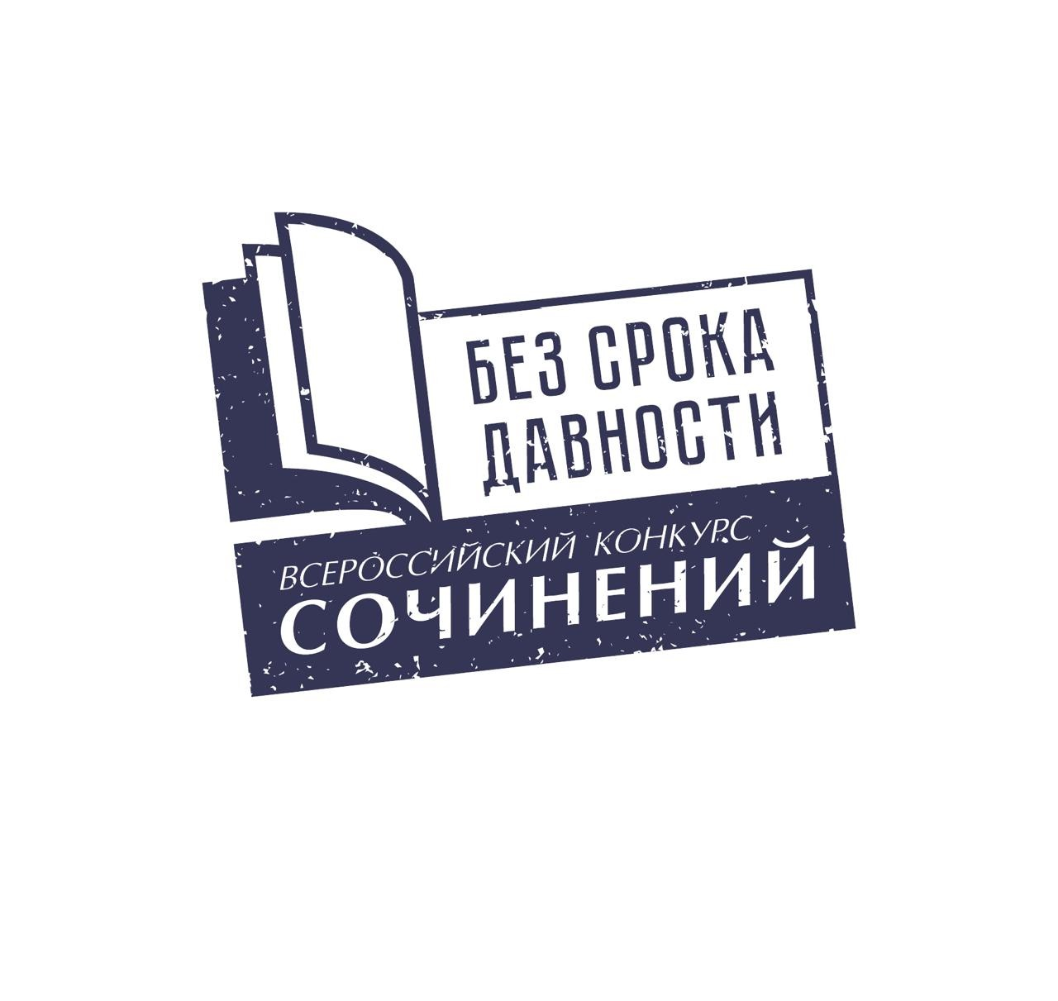

**Приложение 1**

# Заявка на участие во Всероссийском конкурсе сочинений «Без срока давности»

|  |  |
| --- | --- |
| Наименование субъекта Российской Федерации |  |
| Наименование муниципального образования |  |
| Ф.И.О. (полностью) участника Всероссийского Конкурса сочинений «Без срока давности» |  |
| Дата рождения участника Конкурса |  |
| Класс (курс) обучения участника Конкурса |  |
| Индекс и почтовый адрес участника Конкурса |  |
| Электронная почта участника Конкурса (родителей/законных представителей) |  |
| Контактный телефон участника Конкурса (родителей/законных представителей) |  |
| Ф.И.О. (полностью) учителя, обеспечивающего педагогическое сопровождение участника Конкурса |  |
| Контактный телефон учителя, обеспечивающего педагогическое сопровождение участника Конкурса |  |
| Электронная почта учителя, обеспечивающего педагогическое сопровождение участника Конкурса |  |
| Полное название образовательной организации, в которой обучается участник Конкурса |  |
| Индекс и почтовый адрес образовательной организации, в которой обучается участник Конкурса |  |
| Электронная почта образовательной организации, в которой обучается участник Конкурса |  |
| Телефон образовательной организации (с кодом населённого пункта), в которой обучается участник Конкурса |  |

**Подпись участника Конкурса** ________________________________________**(ФИО)**

## Подпись руководителя/заместителя руководителя образовательной организации ________________________________________(ФИО)

МП